LAPORAN PRAKTIKUM
Aplikasi Berbasis Platform

MODUL 2 dan 3
Git dan HTML


Disusun oleh:
NAUFAL GERALDO PUTRA P.
2311102154
S1 IF-11-04

Dosen Pengampu:
Cahyo Prihantoro, S.Kom., M.Eng

PROGRAM STUDI S1 INFORMATIKA
FAKULTAS INFORMATIKA
INSTITUT TEKNOLOGI TELKOM PURWOKERTO
2026/2027
DASAR TEORI
- Git
Git adalah salah satu sistem pengontrol versi (Version Control System) pada proyek perangkat lunak yang diciptakan oleh Linus Torvalds. Pengontrol versi bertugas mencatat setiap perubahan pada file proyek yang dikerjakan oleh banyak orang maupun sendiri. Git dikenal juga dengan distributed revision control (VCS terdistribusi), artinya penyimpanan database Git tidak hanya berada dalam satu tempat saja.
- HTML
HTML atau HyperText Markup Language merupakan bahasa dasar yang digunakan untuk membangun sebuah web dimana HTML menangani elemen-elemen dasar pada pembangunan sebuah website. Struktur HTML paling dasar adalah sebagai berikut:
LATIHAN KELAS – GUIDED
- Git
  - Instalasi Git
- Download Git dari https://git-scm.com/install/windows
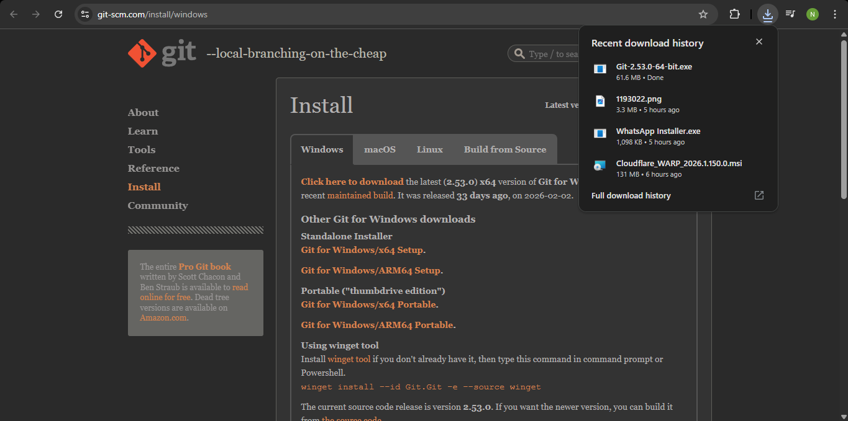
- Memilih komponen apa saja yang akan dipasang
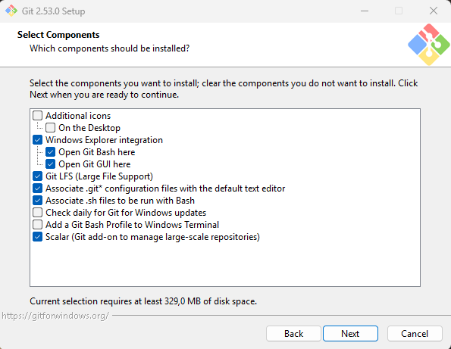
- Pilih editor yang akan digunakan secara default oleh Git
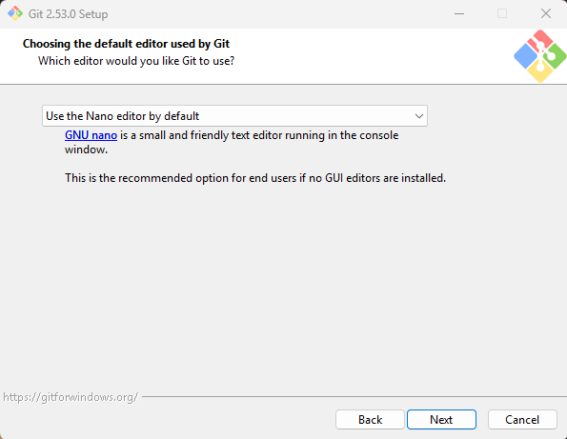
- Pilih opsi ketiga agar Command Prompt dapat mengenali Git dan beberapa perintah UNIX lainnya
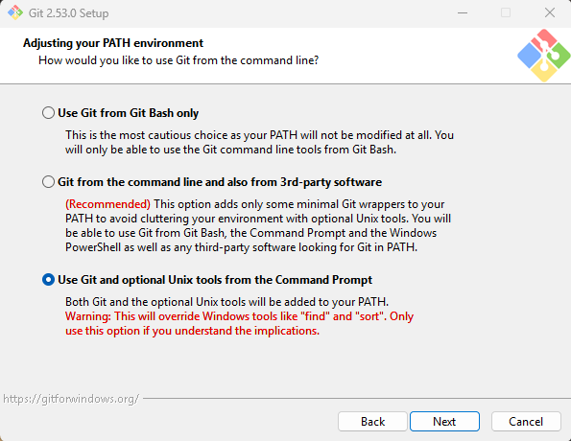
- Gunakan opsi default sampai Anda berada pada tahap install. Lalu klik install.
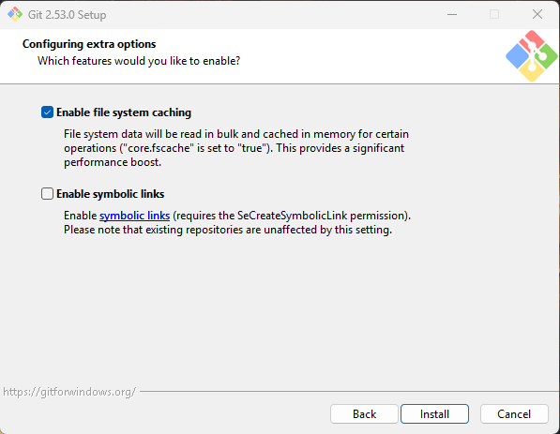
- Memastikan Git telah terinstall
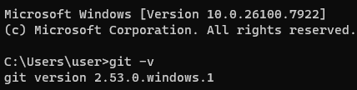
  - Membuat Repositori Baru
Git init digunakan untuk membuat folder baru
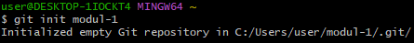
  - Menambah Isi Repositori
Touch git untuk membuat file baru dan echo untuk mengisi file tersebut serta git add digunakan untuk menyimpan file dalam catatan repository
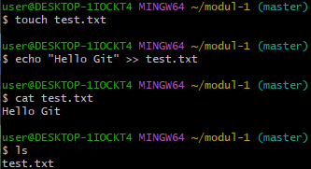
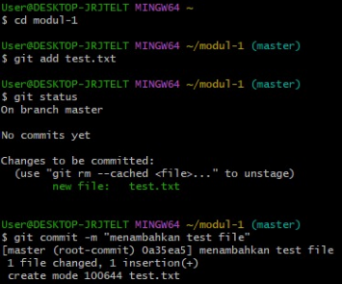
  - Membuat Repositori Online
- Buka https://github.com/new
- Isi detail dari repository klik tombol dan create a repository

  - Menyimpan hasil pekerjaan di repositori online
Git remote add origin untuk mengkoneksi repositori di computer ke repositori di github
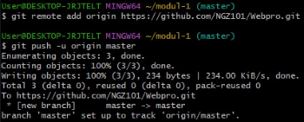
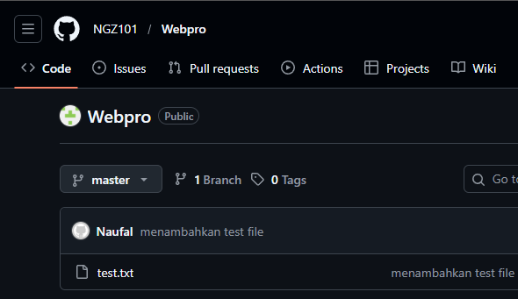
  - Clone repositori milik orang lain
- Klik tombol Code dan copy link url
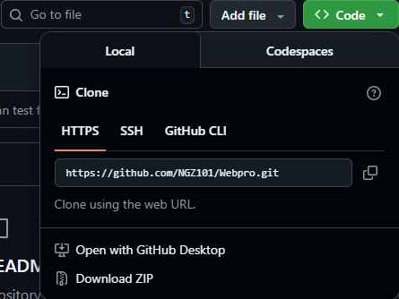
- Gunakan git clone https://github.com/NGZ101/Webpro.git untuk melakukan cloning
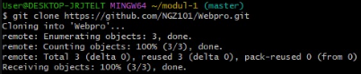

- HTML
  - Tag HTML
Tag dalam HTML secara normal memiliki sepasang tag di mana tag pertama merupakan tag pembuka dan yang kedua merupakan tag penutup. Konten yang ingin ditampilkan pada laman web diletakkan di antara kedua tag tersebut.
<nama_tag> letakkan konten di sini … </nama_tag>
Tag dalam HTML tidak semuanya berbentuk pasangan, ada beberapa tag yang hanya berdiri sendiri seperti tag “<br/>” yang berguna untuk berpindah baris
  - Elemen HTML
Elemen HTML merupakan tag HTML yang telah memiliki konten atau isi di antara kedua tag pembuka dan penutupnya. Elemen HTML dapat berupa teks atau juga dapat menyisipkan tag HTML lain pada elemen tersebut
<!DOCTYPE html>
<html>
<head>
<!-- Contoh elemen berisi tag lain-->
<title>Page Title</title>
</head> asdff

<body>
<h1>My First Heading</h1>
<!-- Contoh elemen berisi Teks-->
<p>My first paragraph.</p>
</body>
</html>
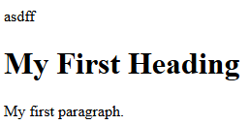
  - Atribut HTML
Atribut HTML merupakan tambahan informasi dari sebuah tag HTML. Bentuk atribut untuk setiap tag HTML berbeda-beda sehingga kegunaan atribut juga berbeda seperti menambahkan informasi warna elemen, ukuran lebar, ukuran panjang dan lain-lain. Namun, mayoritas atribut yang sering muncul untuk setiap tag HTML adalah atribut “id” dan “class” karena kedua atribut ini berperan besar dalam pengembangan laman web dengan CSS dan JavaScript. Atribut HTML dideklarasikan di dalam tag pembuka pada setiap elemen HTML dengan format nama_atribut=”value”, setiap nilai atribut diapit oleh petik dua
<a href=”www.google.co.id” > Google.co.id </a>

<input type=”button” id=”btnSubmit” class=”btnSubmit1” value=”Kirim”/>
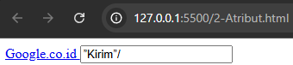
  - Dasar Sintaks HTML
Seperti yang sudah dijelaskan sebelumnya struktur dasar HTML antara lain berupa:
  - Deklarasi <! DOCTYPE html> mendefinisikan dokumen menjadi HTML5
  - Elemen <html> adalah elemen dasar dari halaman HTML
  - Elemen <head> berisi informasi meta tentang dokumen
  - Elemen <title> menentukan judul untuk dokumen
  - Elemen <body> berisi konten halaman yang terlihat
<!DOCTYPE html>
<html>
<head>
<title>Page Title</title>
</head>
<body>
<h1>My First Heading</h1>
<p>My first paragraph.</p>
</body>
</html>
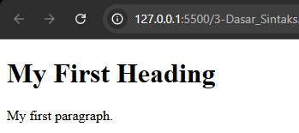
  - Heading
Heading pada HTML merupakan tag yang berguna untuk menampilkan judul dari konten laman web yang dibangun. Heading dalam sebuah laman web berperan penting untuk aplikasi mesin pencarian karena sistem mesin pencarian bekerja dengan menggunakan Heading laman web kita sebagai index pencarian. Dalam HTML terdapat enam tingkatan Heading di mana semakin kecil nilai heading nya maka semakin penting dan semakin besar ukurannya pada laman web
<h1>Heading 1</h1>
<h2>Heading 2</h2>
<h3>Heading 3</h3>
<h4>Heading 4</h4>
<h5>Heading 5</h5>
<h6>Heading 6</h6>
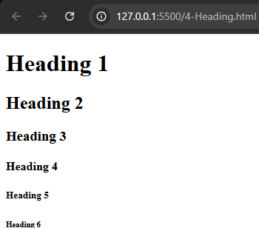
  - Hyperlink
Hyperlink dalam HTML memungkinkan halaman web berpindah laman atau bernavigasi menuju laman web yang lain. Tag yang digunakan adalah tag <a>…</a>. Dalam tag Hyperlink pada HTML ada satu atribut yang harus digunakan agar konten yang ada di antara tag hyperlink berjalan dan dapat melakukan navigasi menuju laman web lain yaitu atribut href. Atribut ini bernilai url atau alamat dari laman web tujuan
<a href=”www.google.co.id” > Google.co.id </a>
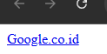
  - Tabel
Tabel pada HTML merupakan salah satu elemen penting khususnya digunakan untuk menampilkan data yang membutuhkan bentuk tabel. Tabel pada HTML didefinisikan dengan tag <table></table> dengan setiap pendefinisian baris menggunakan tag <tr></tr>, pendefinisian heading tabel menggunakan tag <th></th> dan pendefinisian kolom menggunakan tag <td></td>.
<table width=”80%” height=”50%” border="1">
<tr>
<th>Nama Lengkap</th>
<th>Kota Kelahiran</th>
<th>Age</th>
</tr>
<tr>
<td>Budi</td>
<td>Jakarta</td>
<td>35</td>
</tr>
<tr>
<td>Andi</td>
<td>Semarang</td>
<td>52</td>
</tr>
<tr>
<td>Rasyid</td>
<td>Surabaya</td>
<td>22</td>
</tr>
</table>
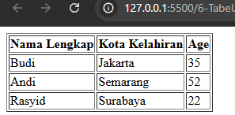
- Merge Cell
Dalam tabel HTML kita dapat melakukan operasi Merge Cell yang biasanya dapat dilakukan pada aplikasi perkantoran seperti Microsoft Word atau Excel dengan cara menambahkan atribut colspan dan rowspan pada tag pembuka kolom yaitu <td> nilai dari atribut tersebut berupa jumlah kolom atau baris yang akan djgabungkan
<table width=”80%” height=”50%” border="1">
<tr>
<th rowspan="2">Nama Lengkap</th>
<th colspan="2">Gelar Pendidikan</th>
<th rowspan="2">Age</th>
</tr>
<tr>
<th> Sarjana </th>
<th> Magister </th>
</tr>
<tr>
<td>Budi</td>
<td>S.Kom</td>
<td>M.Sc</td>
<td>35</td>
</tr>
<tr>
<td>Andi</td>
<td>S.SiKom</td>
<td>M.T</td>
<td>52</td>
</tr>
</table>
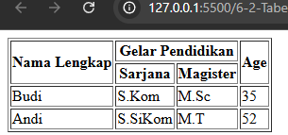
  - Image
Menampilkan gambar pada halaman web merupakan sebuah improvisasi dalam pembuatan desain sebuah web yang dapat memperindah tampilan website. Tag HTML yang digunakan adalah <img/> tag ini tidak memiliki pasangan penutup maka dari itu diakhir tag pembuka ditambahkan garis miring seperti di atas. Terdapat satu atribut wajib yang harus ditambahkan seperti atribut href pada tag Hyperlink yaitu atribut src yang bernilai alamat direktori gambar disimpan
<img src="windmill.png" width="50%" height="50%"/>
<p>Ini Gambar Kincir Angin</p>

  - Audio / Video Elemen
Sebelum berkembangnya teknologi HTML5, untuk menyisipkan audio atau video, diperlukan sebuah plugin seperti Flash Player namun sekarang dengan HTML5 memiliki tag yang dapat menyisipkan audio atau video ke dalam laman web. Untuk audio menggunakan tag <audio> untuk tag pembuka dan <source> untuk memanggil url atau alamat direktori file. Sedangkan untuk video menggunakan tag <video>
<audio controls>
<source src="bruh-sound-effect.mp3" type="audio/ogg">
<source src="bruh-sound-effect.mp3" type="audio/mpeg"> Your browser does not support the audio element.
</audio>
<video width="400" controls>
<source src="Eva 30Th Short.mp4" type="video/mp4">
<source src="Eva 30Th Short.ogg" type="video/ogg"> Your browser does not support HTML5 video.
</video>
<p>
Video courtesy of
<a href="https://www.bigbuckbunny.org/" target="_blank">Big Buck Bunny</a>.
</p>
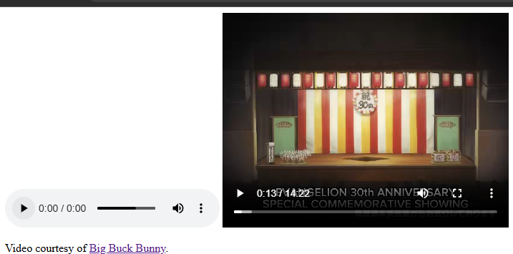
  - Form
Form pada HTML digunakan sebagai wadah untuk menampung dan mengumpulkan data-data dari pengguna jika diperlukan untuk disimpan dalam sebuah database. Tag dasar untuk pemanggilan form adalah <form> … </form> dan diantara tag form tersebut merupakan tempat mendefinisikan elemenelemen yang dibutuhkan form yang akan dibuat nantinya. Atribut utama dari tag form yaitu action, atribut ini bernilai tujuan data akan diolah dengan bahasa pemrograman web saat tombol “Submit” ditekan, selain itu atribut method yang hanya bernilai POST atau GET ini juga sangat dibutuhkan untuk pengolahan data dengan bahasa pemrograman web. Pembahasan lebih lanjut ada pada modul PHP
<!DOCTYPE html>
<html lang="id">

<head>
<meta charset="UTF-8">
<meta name="viewport" content="width=device-width, initial-scale=1.0">
<title>Formulir Pendaftaran Praktikan</title>
</head>

<body>
<center>
<h2>Data Mahasiswa</h2>
<form action="#" method="POST">
<table>
<tr>
<td><label for="Nim"><b>NIM:</b></label></td>
<td>:</td>
<td><input type="text" name="NIM_input" id="NIM_id" placeholder=""textarea></td>
</tr>
<tr>
<td><label for="uname_id"><b>Nama:</b></label></td>
<td>:</td>
<td><input type="text" name="Nama_input" id="Nama_id" placeholder=""textarea></td>
</tr>
<tr>
<td><label for="Tanggal_id"><b>Tgl Lahir (dd-mm-yyyy):</b></label></td>
<td>:</td>
<td><input type="text" placeholder="dd/mm/yyyy" onfocus="(this.type='date')" onblur="(this.type='text')"></td>
</tr>
<tr>
<td><b>Jenis Kelamin:</b></td>
<td>:</td>
<td>
<input type="radio" name="jk_input" id="pria" value="Pria">
<label for="pria">Pria</label>
<input type="radio" name="jk_input" id="wanita" value="Wanita">
<label for="wanita">Wanita</label>
</td>
</tr>
<tr>
<td><label for="kritik_saran"><b>Alamat di Bandung:</b></label></td>
<td>:</td>
<td><textarea id="kritik_saran" name="kritik_saran" rows="5" cols="30"></textarea></td>
</tr>
<tr>
<td><label for="Tinggal_id"><b>Tinggal di:</b></label></td>
<td>:</td>
<td>
<select name="Tinggal_input" id="Tinggal_id">
<option value="" selected>------Pilih------</option>
<option value="D3">Kos/kontrakan</option>
<option value="S1">Rumah Saudara</option>
<option value="S2">Rumah Orang tua</option>
</select>
</td>
</tr>
<tr>
<td><b>Pilih 2 hobi yang paling disukai:</b></td>
<td>:</td>
<td>
<input type="checkbox" name="hobi_input" id="Science" value="Science">
<label for="Science">Science</label><br>
<input type="checkbox" name="hobi_input" id="Technology" value="Technology">
<label for="Technology">Technology</label><br>
<input type="checkbox" name="hobi_input" id="Art" value="Art">
<label for="Art">Art</label><br>
<input type="checkbox" name="hobi_input" id="Sport" value="Sport">
<label for="Sport">Sport</label>
</td>
</tr>
<tr>
<td colspan="3" align="left">
<input type="button" value="Submit" class="btn-Submit">
<input type="submit" value="Reset" class="btn-Reset">
</td>
</tr>
</table>
</form>
</center>
</body>

</html

